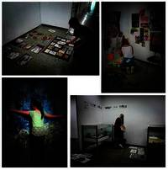
Zaključna razstava likovnih del 4. letnika Likovne pedagogike
Mentorji:
Slikanje: doc. Anja Jerčič Jakob
Grafika: prof. Črtomir Frelih
Risanje: doc. Andrej Brumen Čop
24. 4. - 22. 6. 2017

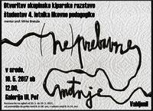
Skupinska kiparska razstava študentov 4. letnika likovne pedagogike:
(Ne)prebavne motnje
Mentor: prof. Mirko Bratuša
10. 5. - 19. 5. 2017
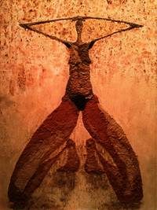
Razstave likovnih del 3. letnika Likovne pedagogike
Mentorji:
Grafika: prof. mag. Črtomir Frelih, spec.
Kiparstvo: prof. mag. Roman Makše
Risanje: doc. mag. Zora Stančič
Slikanje: doc. mag. Anja Jerčič Jakob
25. 4. - 5. 5. 2017

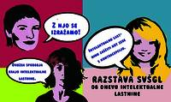
Razstava SVŠGL ob dnevu intelektualne lastnine
Mentor: Jasna Potočnik, Tanja Špenko in Petra Župani
11. 4. 2017 - 21. 4. 2017

Alja Košar: Brez naslova
Mentor: prof. Črtomir Frelih

Samostojna razstave grafik in risb
22. 2. 2017 - 24. 3. 2017

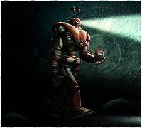
Dober tek otroci
Razstava ilustratorja Uroša Hrovata
18. 1. 2017 - 17. 2. 2017

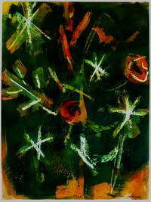
Razstave likovnih del profesorjev Oddelka za likovno pedagogiko UL PEF
7. 12. 2016 - 13. 1. 2017
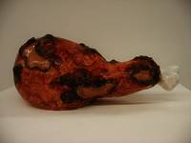
Razstava študentskih del pri predmetih Osnove keramike in Kreativna keramika v študijskem letu 2015/16
MENTORJA: prof. Mirko Bratuša
18. 10. - 29. 11. 2016
Razstava študentskih del 1. in 2. letnika Likovne pedagogike
OBRAZI
MENTORJA:
SLIKANJE, prof. mag. Tomaž Gorjup
KIPARSTVO, prof. mag. Roman Makše
7. 9. - 7. 10. 2016

